**软件应用/**

公司未来业务主要发展方向为应用系统集成服务，目前规划中的应用系统集成解决方案主要为签到系统集成应用和警车取证系统集成应用。

签到系统集成应用

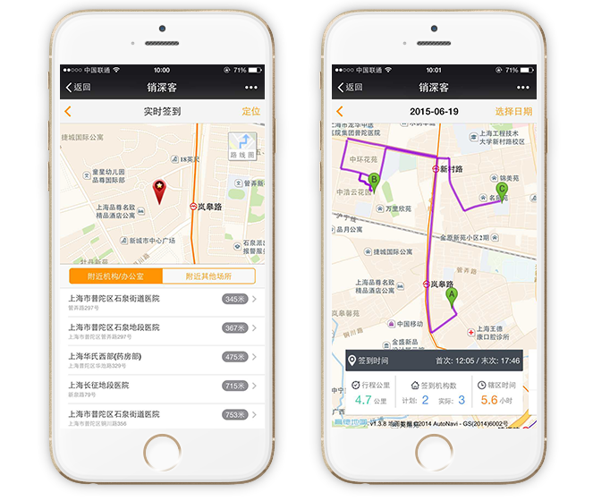

随着企事业单位对提高工作效率、开展无纸化工作的需求不断提高，通过系统集成技术对员工进行工作监督、考勤已经成为公司管理的趋势。签到系统集成应用通过结合WAP网站、APP客户端和数据库，可以快速有效地实现工号绑定、日常签到、外勤定位签到、会议活动签到等功能。

警车取证系统集成应用

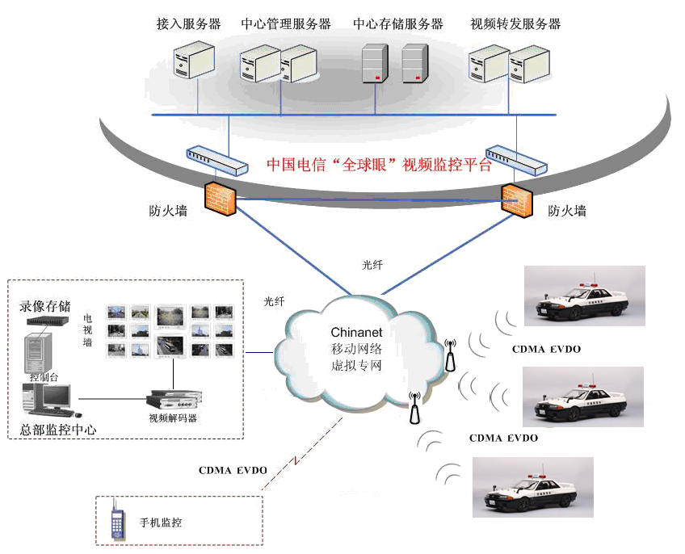

公司与中国电信合作研发了“无线全球眼”视频取证系统，在车辆上安装车载高清网络云台和监控终端，使用车载硬盘对执勤过程中现场的视音频信息进行实时记录保存以备日后查证使用，结合4G无线网络传输技术，将车辆现场图像传送到指挥中心，给指挥调度提供第一手资料；在发生突发事件时，指挥中心能根据获取的现场资料迅速作出反应。